**Case of mutation (Process Fee)**

**25-10-2024 (Mail)**

Please find the attached letter from AMC, where they have requested that all Zonal Officers (Assistant Commissioners) be granted access to view the transfer fees charged under the Mutation process. Currently, they are unable to see the same before approving the application. Additionally, AMC has raised a concern regarding the entries of transfer, which are currently added only after the final approval by the Zonal Officer. This process needs adjustment so that these entries, including the final fee amounts, are available for review before the Zonal Officer's approval. Although the operational team has raised this issue multiple times, it remains unresolved. Please prioritize this matter and take the necessary actions. (Amit)

**Case : 1- Person A sold the property to person B**

Person B- Applied for mutation, as per previous ULB record, the old ownership lies with person ‘A’

In this case, it is a matter of Due to property transfer.

Therefore: The transfer fee shall be charged only “Once” as per the rule of transfer Fee calculation:-

As below:

(In Hindi Translate)

केस: 1- व्यक्ति ए ने व्यक्ति बी को संपत्ति बेच दी

व्यक्ति बी- उत्परिवर्तन के लिए आवेदन किया गया है, पिछले यूएलबी रिकॉर्ड के अनुसार, पुराना स्वामित्व व्यक्ति 'ए' के ​​पास है।

इस मामले में, यह संपत्ति हस्तांतरण के कारण का मामला है।

इसलिए: स्थानांतरण शुल्क गणना के नियम के अनुसार स्थानांतरण शुल्क केवल "एक बार" लिया जाएगा: -

नीचे के अनुसार:

1. **Condition of ‘Pay Transfer Fee’ at mutation of property**
   1. **Direct Sale**

If the Sale value is Rs. 15,00,000 , the Transfer Fee is 1% (percent) of the Sale Value. However,

If the Sale Value is above Rs. 15,00,000, the transfer fee is capped at Rs. 15,000.

सीधी बिक्री

यदि बिक्री मूल्य रु. 15,00,000, स्थानांतरण शुल्क बिक्री मूल्य का 1% (प्रतिशत) है। तथापि,

यदि बिक्री मूल्य रुपये से अधिक है। 15,00,000, स्थानांतरण शुल्क रुपये पर सीमित है। 15,000.

* 1. **Open /Vacant Land:**

The Transfer Fee is Flat amount of Rs. 2000.

स्थानांतरण शुल्क रु. की एकमुश्त राशि है। 2000.

* 1. **Transfer Between family member (Heir to Heir)**

The Transfer Fee is Rs. 500

* 1. **For Private properties located on government land that is called (IMLA) (Super Structure**

**Property)**

The Transfer Fee is a fixed amount of Rs. 2000.

* 1. **Condition for Mode of Transfer Fee.**

Sale – 2000 as per sale value

Will – 500 as per will probatation

Gift – 500 as per gift

Lease – 2000 as per sale value

Partition – 500 as per partition or property value

Succession – 500 as per succession or property value

Imla – 2000 fixed as on Govt land property.

* 1. **Notable:**

After selecting the relevant option, the transfer fees get reflected automatically.

After that, there shall be payment mode for cash only.

After paying transfer fees payment receipt get generated.

After paying Process fee New Owner should be changed and previous property will be disabled.

प्रासंगिक विकल्प का चयन करने के बाद, स्थानांतरण शुल्क स्वचालित रूप से परिलक्षित होता है।

उसके बाद, केवल नकदी के लिए भुगतान मोड होगा।

ट्रांसफर शुल्क का भुगतान करने के बाद भुगतान रसीद उत्पन्न हो जाती है।

प्रक्रिया शुल्क का भुगतान करने के बाद नया मालिक बदल दिया जाना चाहिए और पिछली संपत्ति निष्क्रिय कर दी

जाएगी।

1. If Sale value is <= (Less then 15 Lakh) transfer Fee = 1% of sale value.
2. If Sale value is more than 15 lakh then the sale value is Fixed for 15000 (15K)
3. Condition of Imla occupied vacant land the rule prevails.

1) यदि बिक्री मूल्य <= (15 लाख से कम) है तो स्थानांतरण शुल्क = बिक्री मूल्य का 1%।

2) यदि बिक्री मूल्य 15 लाख से अधिक है तो बिक्री मूल्य 15000 (15 हजार) निर्धारित है।

3) इमला के कब्जे वाली खाली जमीन की स्थिति पर नियम कायम है।

Case – 2 – Person ‘A’ sold to person ‘B’ and then person ‘B’ sold to person ‘C’.

Note : Person “B” did not apply for mutation and hence the ownership as per ULB records lies with person “A”.

Since person “C” has applied for mutation, he needs to submit document where he proves that as per ULB record owner.

ध्यान दें: व्यक्ति "बी" ने उत्परिवर्तन के लिए आवेदन नहीं किया था और इसलिए यूएलबी रिकॉर्ड के अनुसार स्वामित्व व्यक्ति "ए" के पास है।

चूंकि व्यक्ति "सी" ने उत्परिवर्तन के लिए आवेदन किया है, उसे यूएलबी रिकॉर्ड मालिक के अनुसार दस्तावेज जमा करने की आवश्यकता है जहां वह साबित करता है।

Person “A” sold to “B” and Person “C’” bought for “B”,

Therefore “C” will have to submit 2 property transfer documents

Ie: A to B

B to C

:- There are 2 recorded transfer document and since the ownership as per ULB recorded is till with “A” 2 times (As per rule) transfer fee has to be paid.

- : 2 रिकॉर्ड किए गए हस्तांतरण दस्तावेज़ हैं और चूंकि रिकॉर्ड किए गए यूएलबी के अनुसार स्वामित्व "ए" तक 2 बार है (नियम के अनुसार) हस्तांतरण शुल्क का भुगतान करना होगा।

Ex: “A” sold to “B” @ 1200000 (12 Lakh = 1 % = 12k

“B” sold to “C” @ 2000000 (20 lakh = Fixed = 15k

* 12 k + 15k
* 27k total transfer fee to be paid by person “C”.

**To Record the above process in the system:-**

Questions :

Who is applying

1. Citizen
2. JSK
3. TC

They will record the number of sale along with the sale value as mentioned in the submitted registry documents.

This can be edited or updated by LIPIK.

This information Number of Sale transfer value of each sale transfer fee calculated for each sale transfer

Variable to all higher authorities + to JSK while collection of fee.

यह जानकारी प्रत्येक बिक्री हस्तांतरण के लिए गणना की गई प्रत्येक बिक्री हस्तांतरण शुल्क की बिक्री हस्तांतरण मूल्य की संख्या

शुल्क संग्रहण के दौरान सभी उच्च अधिकारियों + जेएसके के लिए परिवर्तनीय।

Amit sir Assumed – 26-10-24

1. Please add this situation as well :

Person ‘A’ sold the property to Person ‘B’ and ‘B’ gifted the same property to ‘C’ and again ‘C’ sold the property to ‘D’

Fees :

1) A to B (Sale) = 1℅ or 15k which ever is lower

2) B to C (Gift) = 500/-

3) C to D (Sale) = 1℅ or 15k which ever is lower

Total = 1+2+3=

2) I assume that this process is applicable for other modes of transfer as well like Imla, Gift and Vacant land, else it is good to go.

व्यक्ति 'ए' ने संपत्ति व्यक्ति 'बी' को बेच दी और 'बी' ने वही संपत्ति 'सी' को उपहार में दे दी और फिर 'सी' ने संपत्ति 'डी' को बेच दी

फीस :

1) ए से बी (बिक्री) = 1℅ या 15 हजार जो भी कम हो

2) बी से सी (उपहार) = 500/-

3) सी से डी (बिक्री) = 1℅ या 15k जो भी कम हो

कुल = 1+2+3=

2) मेरा मानना ​​है कि यह प्रक्रिया हस्तांतरण के अन्य तरीकों जैसे इमला, उपहार और खाली भूमि के लिए भी लागू है, अन्यथा इसे करना अच्छा है।

**Workflow of process fee : As on discussion with Amit sir**

English : JSK will fill the amount of Sale value and upload the document only while applying the SAF Form. After

uploading the documents, SAF will complete the form, then upload the required documents and send it to

LIPIK.

Hindi : जेएसके बिक्री मूल्य की राशि भरेगा और एसएएफ फॉर्म लागू करते समय ही दस्तावेज़ अपलोड करेगा। दस्तावेज़ अपलोड करने के

बाद SAF फॉर्म पूरा करेगा, फिर आवश्यक दस्तावेज़ अपलोड करेगा और LIPIK को भेज देगा।

English :- The clerk will see and verify the documents and will also check the process fee. If any error is found at the

time of checking, the clerk will make corrections by editing such as sale value amount, transfer mode, property type. And the clerk has the option to send the application back to the backoffice or to the citizen. Or will send it back to the back office for correction. Or the clerk will do the correction himself and send it to ATS. If ATS finds any kind of error in the process fee given in the mutation, then ATS will send it back to Lipik for correct correction.

Hindi :- Clerk दस्तावेजों को देखेगा और सत्यापित करेगा और प्रक्रिया शुल्क की भी जांच करेगा। यदि जाँच के समय कोई त्रुटि पाई जाती है,

तो क्लर्क बिक्री मूल्य राशि, स्थानांतरण मोड, संपत्ति प्रकार जैसे संपादन करके सुधार करेगा। और क्लर्क के पास आवेदन को बैकऑफ़िस या नागरिक को वापस भेजने का विकल्प होता है। या सुधार के लिए इसे बैक ऑफिस में वापस भेज देंगे। या फिर क्लर्क स्वयं सुधार कर एटीएस को भेज देगा। यदि एटीएस को म्यूटेशन में दिए गए प्रक्रिया शुल्क में किसी भी प्रकार की त्रुटि मिलती है, तो एटीएस इसे सही सुधार के लिए लिपिक को वापस भेज देगा।

Again the clerk can make corrections and send it to ATS. For approval

दोबारा क्लर्क सुधार कर एटीएस को भेज सकता है। अप्रूवल के लिए

**म्युटेशन कैसे अप्लाई होता है**

एक : 100% म्युटेशन

दो : म्युटेशन के साथ पुनर्मूल्यांकन

SAF apply करते समय दो बातो का ध्यान रखा जाता है ,

एक :- क्या यह सौ प्रतिशत म्युटेशन किया जाना है ?

दो :- क्या यह म्युटेशन के साथ पुनर्मूल्यांकन किया जाना है।

शर्त एक : फॉर्म भरते समय किन किन बातो का ध्यान रखना है जैसे कि :

१) सभी दस्तावेज उपस्थित रहे

२) फोटोग्राफ एवं पहचान कार्ड

**म्युटेशन करने के लिए दो विकल्प दिए हुए है डायरेक्ट म्युटेशन और म्युटेशन**

1. सो प्रतिशत म्युटेशन करने के लिए 100% म्युटेशन पर क्लिक करे।
2. म्युटेशन के साथ पुनर्मूल्यांकन करने के लिए म्युटेशन साथ पुनर्मूल्यांकन पर क्लिक करें।

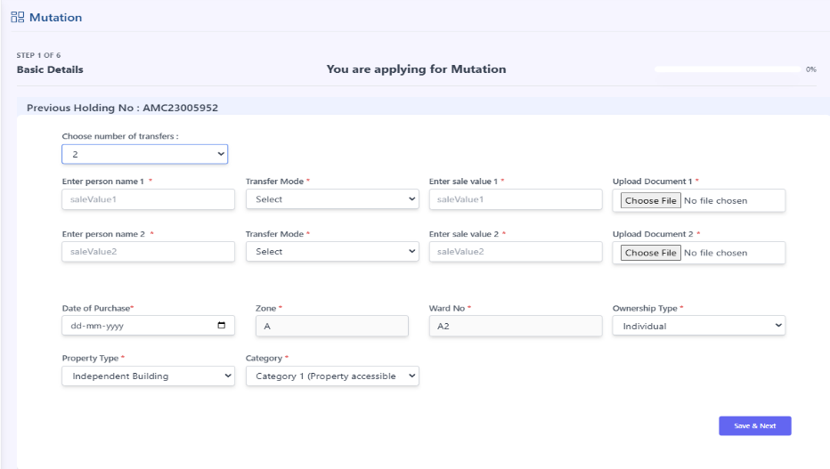

दिए गए विकल्पों में प्रथम कितने स्वामित्वों के द्वारा बिक्री मूल्य भरा नहीं गया है विकल्प का चयन १ ,२ ,३ अथवा ४ का चयन करना है।

साथ ही दस्तवावेजो को अपलोड भी करना अनिवार्य है।

चयन किये गए स्वामित्वों के नाम व बिक्री मूल्य के साथ इनमे से ( बिक्री, उपहार, वसीयत, पट्टा, विभाजन, उत्तराधिकार, इमला) Sale, Gift, Will, Lease, Partition, Succession, Imla किसी एक का चयन करना है।

इसके बाद खरीद की तारीख जोन का नाम, और वार्ड का नाम या स्वामित्व प्रकार किस प्रकार की है धृति किस तरह की है स्वतंत्र है या खाली है, सड़क की चौड़ाई क्या है सभी को सही से चयन करने के पश्चात Save & Next पर क्लिक करना है।

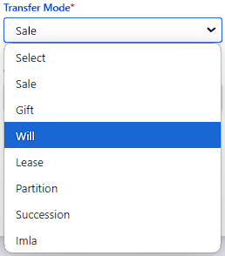

Sale, Gift, Will, Lease, Partition, Succession, Imla

बिक्री, उपहार, वसीयत, पट्टा, विभाजन, उत्तराधिकार, इमला

1. दिए गए विकल्पों में से किसी एक पर दस्तावेजों के अनुसार चयन करें।

शर्त दो : मौजूदा दस्तावेजों के आधार पारा सर्वे नंबर , प्लाट नंबर , एवं मौजा का नाम भरना अनिवार्य है।

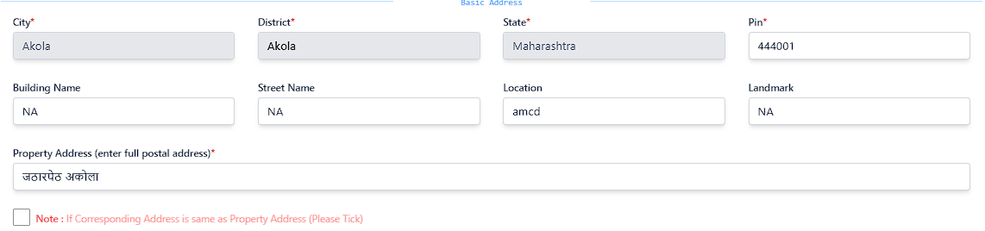

दिए गए फार्म में सभी खाली स्थानों को दस्तावेजों के आधार पर सही से भरना है।

म्युटेशन कैसे अप्लाई होता है

एक : 100% म्युटेशन

दो : म्युटेशन के साथ पुनर्मूल्यांकन

SAF apply करते समय दो बातो का ध्यान रखा जाता है ,

एक :- क्या यह सौ प्रतिशत म्युटेशन किया जाना है ?

दो :- क्या यह म्युटेशन के साथ पुनर्मूल्यांकन किया जाना है।

म्युटेशन करने के लिए दो विकल्प दिए हुए है डायरेक्ट म्युटेशन और म्युटेशन

सो प्रतिशत म्युटेशन करने के लिए डायरेक्ट म्युटेशन पर क्लिक करे।

म्युटेशन के साथ पुनर्मूल्यांकन करने के लिए म्युटेशन पर क्लिक करें।

शर्त एक : फॉर्म भरते समय किन किन बातो का ध्यान रखना है जैसे कि :

१) सभी दस्तावेज उपस्थित रहे

२) फोटोग्राफ एवं पहचान कार्ड

प्रथम : बिक्री किये गए

* बिक्री, उपहार, वसीयत, पट्टा, विभाजन, उत्तराधिकार, इमला
* दिए गए विकल्पों में से किसी एक पर दस्तावेजों के अनुसार चयन करें।
* दिए गए विकल्पों में प्रथम कितने स्वामित्वों के द्वारा बिक्री मूल्य भरा नहीं गया है विकल्प का चयन १ ,२ ,३ अथवा ४ का चयन करना है।
* चयन किये गए स्वामित्वों के नाम व बिक्री मूल्य के साथ इनमे से ( बिक्री, उपहार, वसीयत, पट्टा, विभाजन, उत्तराधिकार, इमला) किसी एक का चयन करना है। साथ ही दस्तवावेजो को अपलोड भी करना अनिवार्य है।
* इसके बाद खरीद की तारीख जोन का नाम, और वार्ड का नाम या स्वामित्व प्रकार किस प्रकार की है धृति किस तरह की है स्वतंत्र है या खाली है, सड़क की चौड़ाई क्या है सभी को सही से चयन करने के पश्चात Save & Next पर क्लिक करना है।
* शर्त दो : मौजूदा दस्तावेजों के आधार पारा सर्वे नंबर , प्लाट नंबर , एवं मौजा का नाम भरना अनिवार्य है।
* दिए गए फार्म में सभी खाली स्थानों को दस्तावेजों के आधार पर सही से भरना है।
* दिए गए दस्तावेजों के आधार पर फार्म को भरने के उपरांत दस्तावेजों को अपलोड करना अनिवार्य है, यह कार्य JSK /Back Office Executive के ID से किया जा सकता है।
* म्युटेशन किये गए धृति को सफलता पूर्वक लिपिक को भेज दिया जाना अनिवार्य है।
* लिपिक के Inbox में आये हुए म्युटेशन के फाइल में अपलोड किये गए सभी दस्तावेजों को लिपिक द्वारा वेरीफाई किया जाना अनिवार्य है। इसके उपरान्त अगर लिपिक को किसकी भी दस्तावेजों में किसी भी प्रकार की त्रुटि पायी जाती है तो लिपिक उस फाइल को बैक (वापस) सुधार हेतु सिटीजन या बैक ऑफिस को भेज सकता है, बैक ऑफिस के द्वारा सुधार किये जाने के बाद पुनः फाइल को लिपिक के Inbox में भेज दिया जाता है।
* लिपिक म्युटेशन के फाइल में दिए गए सभी दस्तावेजों को वेरीफाई करने के उपरांत ATS को भेज सकता है।